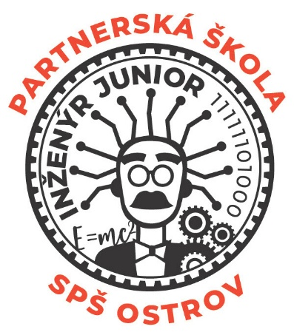Projekt Inženýr Junior
Základní škola Sokolov, Pionýrů 1614, příspěvková organizace je partnerskou školou Střední průmyslové školy Ostrov v projektu Inženýr Junior.
Inženýr Junior je projekt, určený pro žáky 8. tříd. Jeho cílem je přiblížit žákům různé technické obory formou zážitkového učení. Žáci si jednotlivé profese sami vyzkouší, vytvoří vlastní výrobky a odnesou si je domů.
Kurz probíhá formou 6 praktických lekcí během školního roku. Každá lekce trvá 4 vyučovací hodiny a uskutečňuje se v odborných učebnách SPŠ Ostrov pod vedením proškolených pedagogů.
Náplň kurzu
Kurz je rozdělen do šesti tematických lekcí, ve kterých si žáci prakticky vyzkouší různé technické obory – v autotronice sestaví model auta na bateriový pohon a při vhodných podmínkách i na solární energii, v informatice se naučí ovládat drony, proletí překážkovou dráhu a natočí krátký dokumentární záznam, v elektrotechnice sestaví elektrický obvod prověřující pevnost ruky, ve strojírenství se seznámí s programováním CNC strojů a vyrobí si vlastní štítek, v robotice naprogramují robota a sestaví jednoduchou robotickou linku a v programování a grafice si vytvoří vlastní návrh v grafickém programu, kterým si ozdobí hrneček.
Certifikát
Po úspěšném absolvování všech šesti lekcí žáci získají certifikát a titul Inženýr Junior (případně Bakalář Junior).
Cílem projektu je zvýšit zájem žáků o techniku, propojit teorii s praxí a pomoci jim lépe se zorientovat při volbě dalšího studia. Kurz rozvíjí technické a digitální dovednosti, manuální zručnost, pečlivost, logické myšlení, algoritmizaci, programování, kreativitu a představivost.
Kurz je určen pro vybrané žáky 8. tříd z 24 spolupracujících základních škol Karlovarského kraje a probíhá ve školních letech:
2024/2025 – 2027/2028
https://spsostrov.cz/aktualni-projekty/implementace-dlouhodobeho-zameru-vzdelavani-kk

